Ćwiczenie 1. Markdown
Markdown to prosty sposób formatowania tekstu używany m.in. w plikach README. Pozwala szybko tworzyć czytelną dokumentację. Podstawy niezbędne do wykonania ćwiczenia:

Nagłówki
# Nagłówek 1
## Nagłówek 2
### Nagłówek 3

Lista punktowana
- element 1
- element 2
- podpunkt

Lista numerowana
1. pierwszy
2. drugi

Pogrubienie i kursywa
**pogrubienie**
*kursywa*

Kod
Kod w linii:
`python main.py`
Blok kodu:
```python
print("Hello")

### Link
```md
[tekst linku](https://example.com)

Obraz
![opis obrazu](plik.png)

Linia pozioma
---
Proszę stowrzyć dostować plik README w projekcie by wyglądał tak (treść proszę dostosować do swojego projektu):
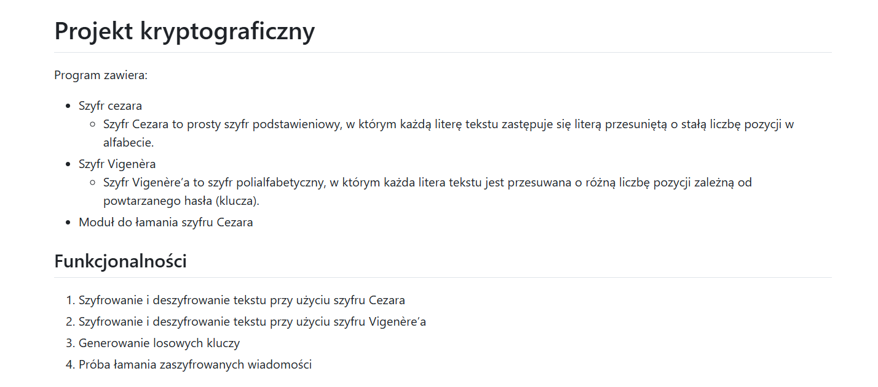
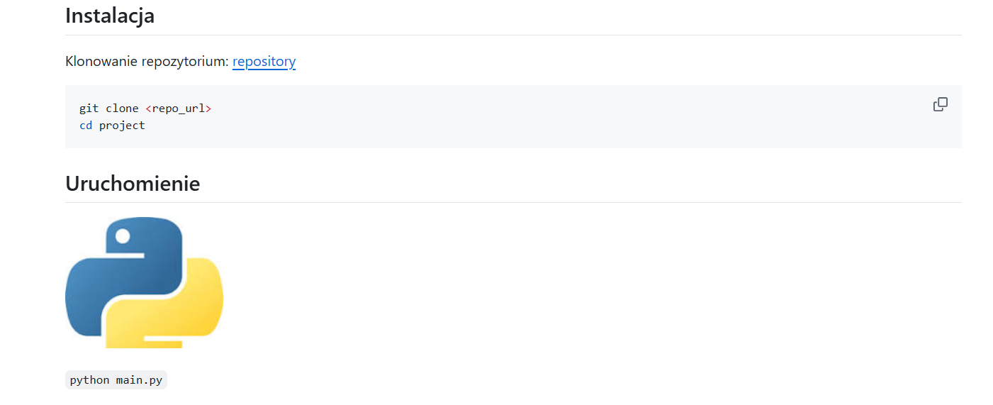
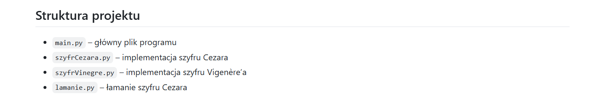

Ćwiczenie 2.
- W środowisku PyCharm utwórz nowy folder o nazwie docs w katalogu projektu.
- W folderze docs utwórz pliki Markdown:
  - cezar.md
  - vigenere.md
- Podzielcie pracę:
- jedna osoba odpowiada za dokumentację szyfru Cezara (cezar.md)
- druga osoba za szyfr Vigenère’a (vigenere.md)

- W każdym pliku należy opisać:
  - krótko działanie szyfru
  - dostępne funkcje/metody w kodzie
  - argumenty (parametry) funkcji
  - co funkcja zwraca
  - przykłady użycia (kod)

Przykład kodu i pliku wynikowego:
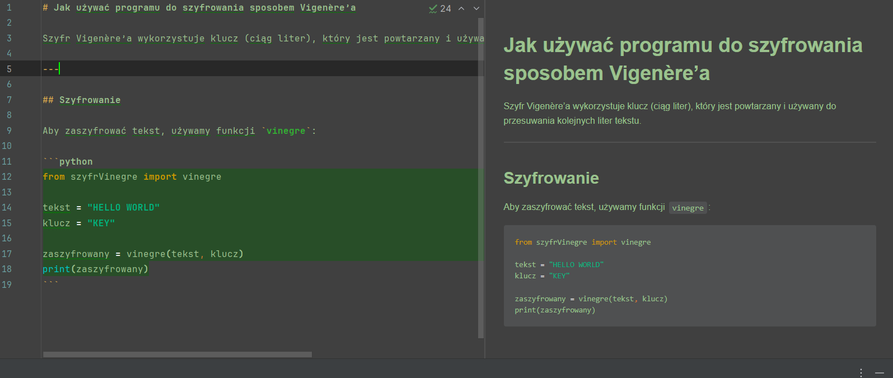

Ćwiczenie 3. Docstringi w Pythonie
Docstringi (documentation strings) to specjalne komentarze w Pythonie, które służą do opisywania działania funkcji, klas i modułów. Umieszcza się je bezpośrednio pod definicją elementu, który opisują, używając potrójnych cudzysłowów (""" """).
• ułatwiają zrozumienie kodu (dla innych i dla siebie w przyszłości)
• pozwalają szybko sprawdzić, jak działa funkcja (np. przez help() w Pythonie)
• są podstawą do automatycznego generowania dokumentacji
Docstring powinien zawierać:
- Krótki opis działania funkcji
- Argumenty (Args) – jakie dane przyjmuje funkcja
- Zwracaną wartość (Returns)
- Wyjątki (Raises) – jeśli funkcja może zgłaszać błędy
Przykład:
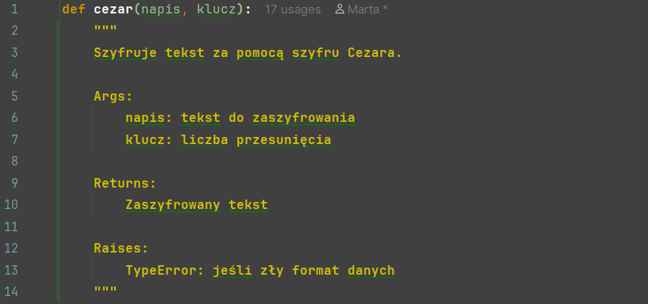
Każda osoba w projekcie powinna dodać docstringi do swojej części kodu:
- osoba odpowiedzialna za szyfr Cezara opisuje funkcje w swoim module
- osoba odpowiedzialna za szyfr Vigenère’a opisuje swoje funkcje

Ćwiczeni 4. Sphinx
Sphinx to narzędzie do automatycznego generowania dokumentacji z kodu (np. z docstringów).
- Instalujemy w terminalu Sphinxa
- Inicjalizacja projektu: w terminalu (w katalogu projektu) uruchom: sphinx-quickstart
Podstawowe ustawienia podczas uruchamiania:
- Separate source and build directories → yes
- Project name → nazwa projektu
- Author → Twoje imię
- Project release → np. 1.0
- Po tym kroku powstanie folder z plikami konfiguracyjnymi.
- Przechodzimy do konfiguracji
- Otwórz plik source/conf.py i dodaj rozszerzenia:
extensions = [
'sphinx.ext.autodoc',
'sphinx.ext.napoleon'
]
- Dodatkowo dodaj ścieżkę do projektu (żeby Sphinx widział kod):
import os
import sys
sys.path.insert(0, os.path.abspath('../../'))
- Generowanie dokumentacji z kodu
- W folderze projektu(w miejscu gdzie znajdują się folder src) uruchom:
- sphinx-apidoc -o source .
- To wygeneruje pliki .rst na podstawie Twojego kodu.
Pliki .rst to coś bardzo podobnego do Markdowna, tylko:
- trochę bardziej „techniczne”
- ma więcej możliwości (np. automatyczne spisy treści, odniesienia, dokumentacja kodu)
- index.rst → główna strona dokumentacji
- modules.rst → lista modułów wygenerowana przez sphinx-apidoc
- W pliku index.rts dodaj modules pod toctree:
.. toctree::
:maxdepth: 2
:caption: Contents:
modules
- Otwórz modules.rst i wpisz ręcznie nazwy plików .rst (bez rozszerzenia)
- Przykład. Jeśli masz pliki:
source/szyfrCezara.rst
source/szyfrVinegre.rst
source/lamanie.rst
- to modules.rst powinno wyglądać tak:
projekty
========
.. toctree::
:maxdepth: 4
szyfrCezara
szyfrVinegre
lamanie

- Budowanie dokumentacji. Uruchom w terminalu: make html
- Po zakończeniu dokumentacja będzie dostępna w: docs/build/html/index.html
- Oglądanie wygenerowanej dokumentacji
- Wejdź do folderu: build/html/
- Znajdź plik: index.html
- Kliknij dwa razy: otworzy się w przeglądarce (Chrome / Edge / Firefox)

Ważne:
Sphinx korzysta z docstringów, więc muszą być poprawnie napisane
każdy moduł (Cezar, Vigenère) powinien mieć opisane funkcje
po zmianach w kodzie trzeba ponownie uruchomić make html

